Ve Slezském zemském muzeu se s námi můžete vydat za poznáním našeho kraje a města Opavy. V našem pracovním listu vás provedeme od Jeseníků až po centrum města Opavy.

Autor: Friedrich Bernard Werner, datace: 50. léta 18. století

Město Opava, hlavní zemské město českého Slezska, vzniklo ve středověku. První písemná zmínka pochází z roku 1195. Nejprve to byla kupecká osada při cestě vedoucí z Moravy do Polska. Městské zřízení dokládá listina z roku 1224. Počátkem 14. století se Opavsko stává knížectvím. Město bylo již dříve obehnáno valem a později také hradbami. Do města se vcházelo 3 branami, které nesly názvy podle měst a vesnic, kam směřovaly, a jednou fortnou.

- Znáte názvy městských bran a města a vesnice, k nímž směřují?
H _ _ _ _ _ _ Á směřovala na …………………………………., na jihu
J _ _ _ _ _ _ _ Á směřovala na …………………………………., na západě
R _ _ _ _ _ _ _ _ Á směřovala k …………………………………..., na severovýchodě
Mlýnská fortna se nacházela na severním obvodě hradeb.

Zakreslete křížkem do mapy jejich pozice:
Autor: Ferdinand Franz Schwartzer, datace kolem r. 1700
Víte, jak podle tradované legendy vznikl název města Opavy?

Stalo se to v údolí řeky, kde se dva mocní páni potkali na lovu a kde je zastihla kupecká karavana, která vezla sebou vzácné zvíře. Avšak bylo jen jedno a tak se strhnul boj o to, kdo z pánů jej bude mít. A až se dohádali, domluvili se, že na usmířenou na tomto místě postaví město a dají mu krásný název, dle jejich hádky, tedy Opava!

- Zde je kousek pověsti o vzniku města, přečtěte si jeho úryvek:

„V kleci byl pták tak krásný, až oči přecházely. Jeho peří se lesklo, jako z kovu, hrálo z modra do zelena i do zlata. Na hlavě se mu třpytila korunka z peří.“

- Nakreslete toto zvíře, podle toho, jak si ho představujete:

Na onom místě teče také řeka, která nese stejné jméno jako město samo.
A ta řeka je zlatonosná, podle pověsti v ní můžete občas najít zlaté zrnko… Víte, jak je to možné?

„Příběh začíná v horách, kde žil zlý a nevzhledný skřítek. Jednou v lese spatřil dívku ze vsi, která trhala byliny, vlasy měla jako zlato a oči modré, jako letní nebe. Jmenovala se Opa. Skřítek se zamiloval a jednoho dne ji unesl a uvěznil ji ve své jeskyni. Opa plakala a naříkala, ale nikdo ji neslyšel. Nakonec se pláčem proměnila v pramínek, který pod balvanem z jeskyně nalezl cestičku ven a spustil se do údolí. Opa se proměnila v říčku. Byla modrá jako její oči,
a lidé v ní nacházely valounky zlaté jako její vlasy.“

- Víte jaké názvy má řeka Opava v cizích jazycích:
Německy O _ _ A
Polsky O _ _ _ A

Jak řeka vzniká? Soutokem ……………………………….
Kde řeka vzniká (město)? ………………………………………………..
Čí je přítokem? Řeky ………………………………………..
Kam se vlévá? ……………………………………..… moře
S kterým státem tvoří řeka státní hranici? ……………..……………….
Jak je tato hranice dlouhá? …………………………….. km

- Víte, ve které své části je řeka zlatonosná? Největší rýžoviště bylo mezi Vrbnem pod Pradědem a Karlovicemi. Kopečkovitý terén ho připomíná ještě dnes.
Jak se jmenuje tato část řeky? …………………………
Jak jinak se říká rýžování zlata? Z _ _ _ _ _ _ _ _ _ _ _ Í
Víte, co vše potřebujete k rýžování zlata? Nářadí najdete v přesmyčkách:

VOKVOÁ VEPNÁ ………………………………….
ÍTSO ………………….………………
ČUKMPRÁ ………………….………………
APTLAO ………………….………………
TPAZINE ……………….…………………
UPLA ………………………………….
ÁODANB ………………………………….

Víte, že kousky zlata se nazývají zlatinky?
Krystaly zlata v dutině křemenné žilovině. Makrofotografie, velikost 3 mm.
Národní muzeum – Přírodovědecké muzeum.

Jednou z dominant města Opavy je jistě i budova radnice, dnes sídlo magistrátu města. Dříve byla nejstarším obchodním centrem města. Nalézaly se zde sklady zboží, které kupci převáželi přes Opavu, obdoba dnešní celnice. Byly zde pekařské lávky, prodávalo se tu i sukno. V prvním poschodí zasedal soud a městská rada. Dokonce se zde hrávalo i divadlo.

- Jak se lidově budova radnice podle své věže nazývá? H _ _ _ _ A
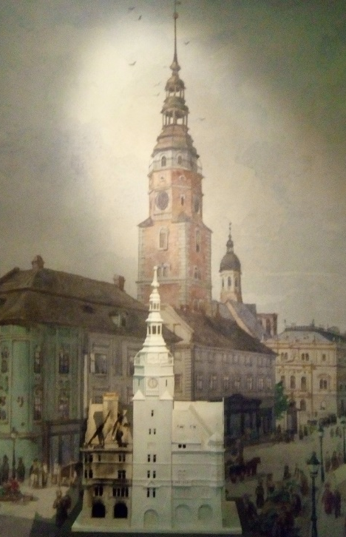

Věříme, že jste se dozvěděli pár zajímavostí o našem kraji
a městě.
Zdroj: ww.szm.cz, https://www.esbirky.cz, https://cs.wikipedia.org/

